令和９年度 理工学部第３年次編入学試験
「振替払込請求書兼受領証」
貼 付 台 紙
令和９年度
弘前大学理工学部第３年次編入学
受 験 票
令和９年度
弘前大学理工学部第３年次編入学
写 真 票
所定用紙No.2
（切り離さずに提出すること。）
（切り離さずに提出すること。）
ふりがな
氏 名
受験番号 | ※ 番
受験番号 | ※
志願学科 | 学科
ふりがな
氏 名
受験番号 | ※
志願学科 | 学科
ふりがな
氏 名
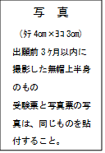
１．本票は、面接中常に携帯し、入学手続きを完
了するまで保存すること。
２．本票は、係員の請求があればいつでも提示しな
ければならない。
※印欄は記入しないこと。
貼 付 場 所

